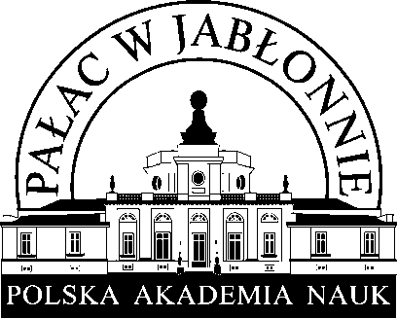

Polska Akademia Nauk
Dom Zjazdów i Konferencji w Jabłonnie

serdecznie zaprasza na spotkanie w ramch cyklu

„Pałacowy Salon Naukowy”

pt.: „Sekrety życia ptaków -
o zwyczajach, wyjątkowych zmysłach, zdumiewających fortelach i relacjach
z ludźmi”,

które odbędzie się 18 grudnia 2016 r. o godz. 14.00

w Pałacu w Jabłonnie ul. Modlińska 105.

Wprowadzenie:
dr Andrzej G. Kruszewicz - dyrektor Miejskiego Ogrodu Zoologicznego w Warszawie

Prowadzenie:
red. Małgorzata Kownacka – Polskie Radio

Wstęp wolny

Zapraszamy

